Linux Firewall Exploration Lab
Task 1: Using Firewall

主机A IP：192.168.126.138
主机B IP：192.168.126.139

Prevent A from doing telnet to Machine B.

首先在主机A上telnet 主机B
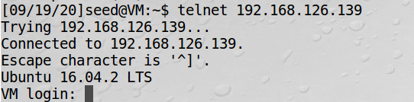
成功

在主机A上执行命令
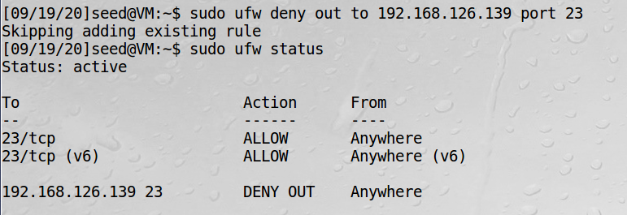
此时在主机A不能telnet连接上主机B
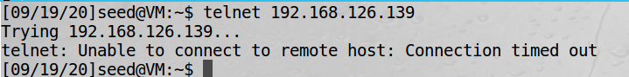

首先在主机B上telnet 主机A
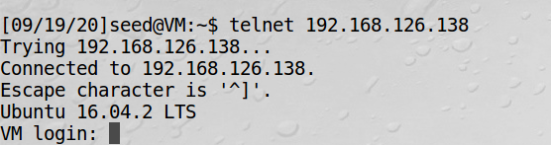
成功

因为telnet使用23端口和tcp，在主机A上执行命令
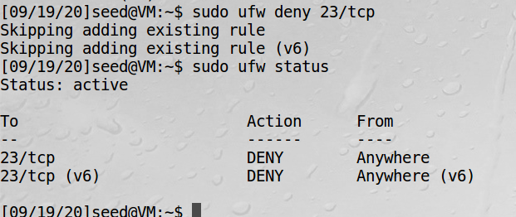

此时主机B已经不能telnet连接上主机A
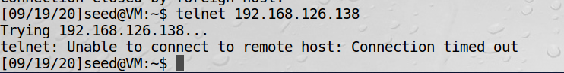

Prevent A from visiting an external web site

已知www.baidu.com的ip为36.152.44.95

在主机A上执行命令
在主机A上ping www.baidu.com
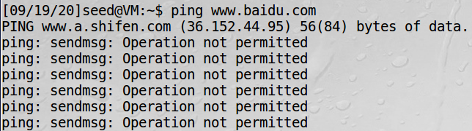
已经不能访问www.baidu.com

Task 2: Implementing a Simple Firewall

代码如下
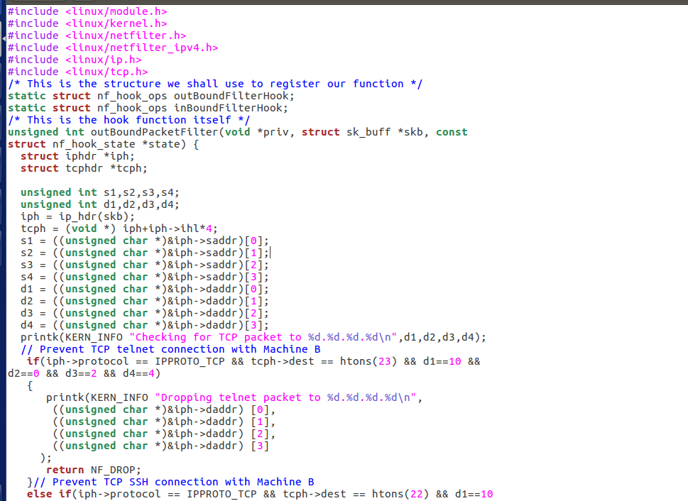
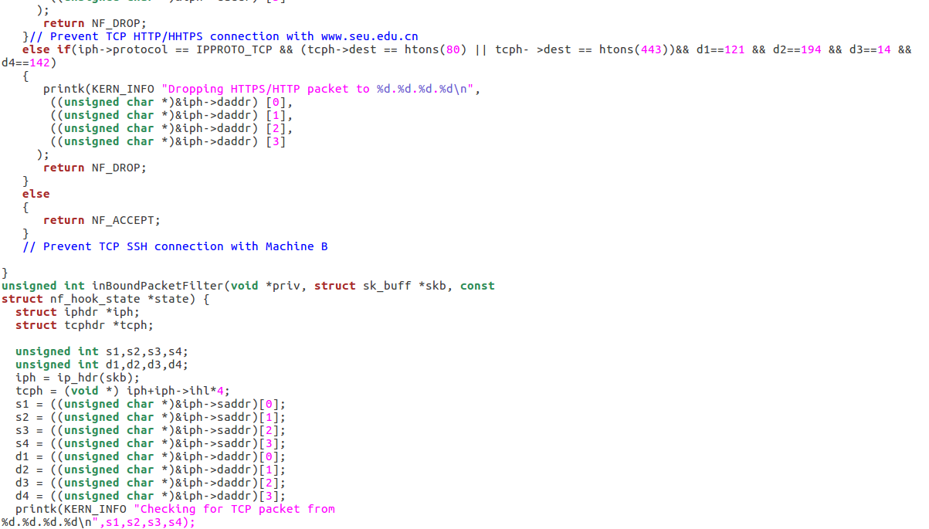
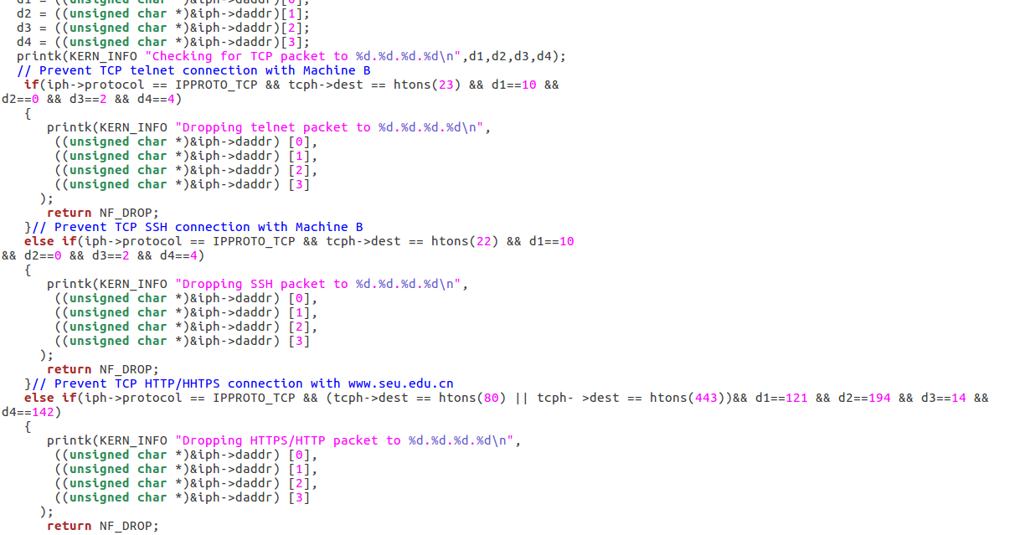
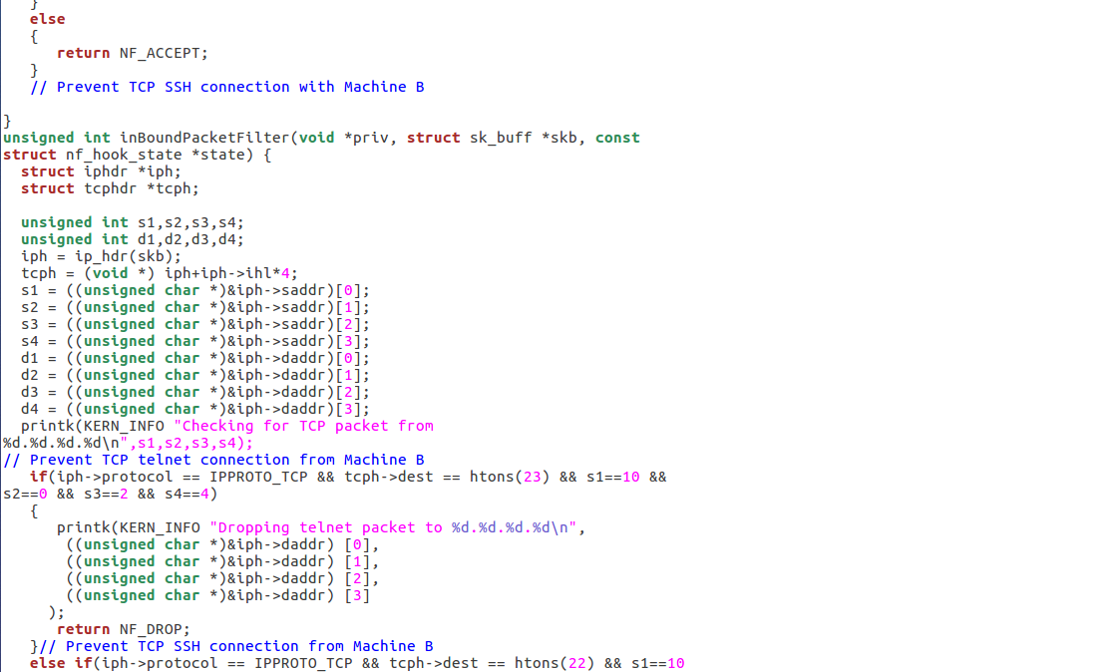
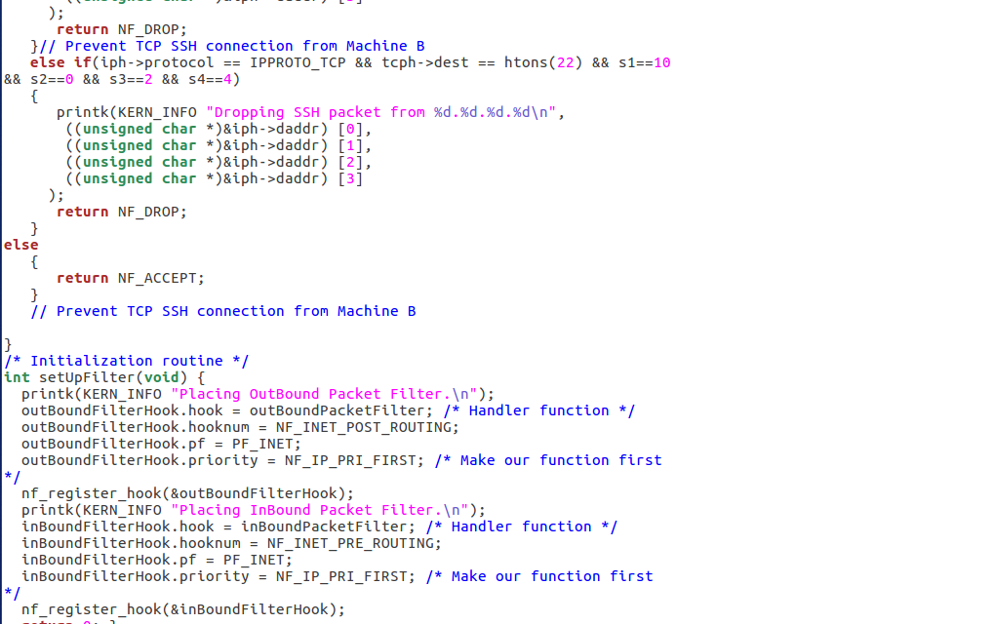
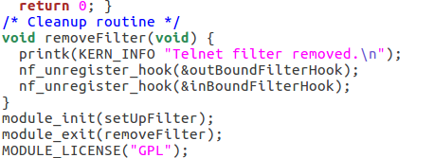

make
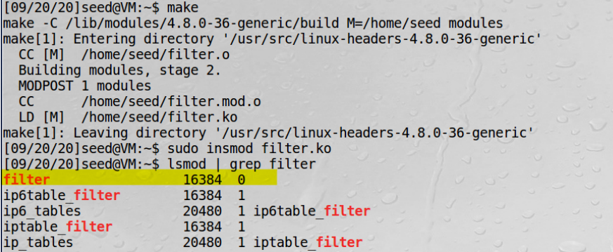

Prevent A from doing telnet to Machine B.
Prevent B from doing telnet to Machine A
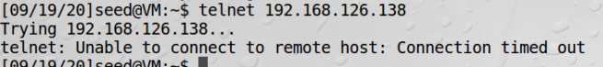
Prevent A from visiting an external web site
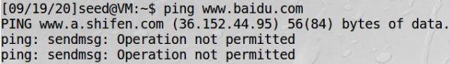
禁止Assh连接B
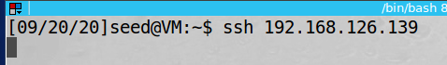
禁止Bssh连接A
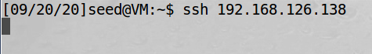

Task 3: Evading Egress Filtering

设置ufw，由于我不能访问facebook，所以换成www.baidu.com，36.152.44.95和36.152.44.96是baidu的IP地址
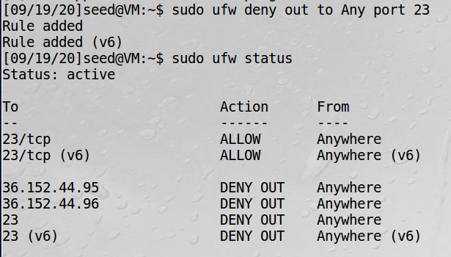

Task 3.a: Telnet to Machine B through the fifirewall

主机C IP：192.168.126.140
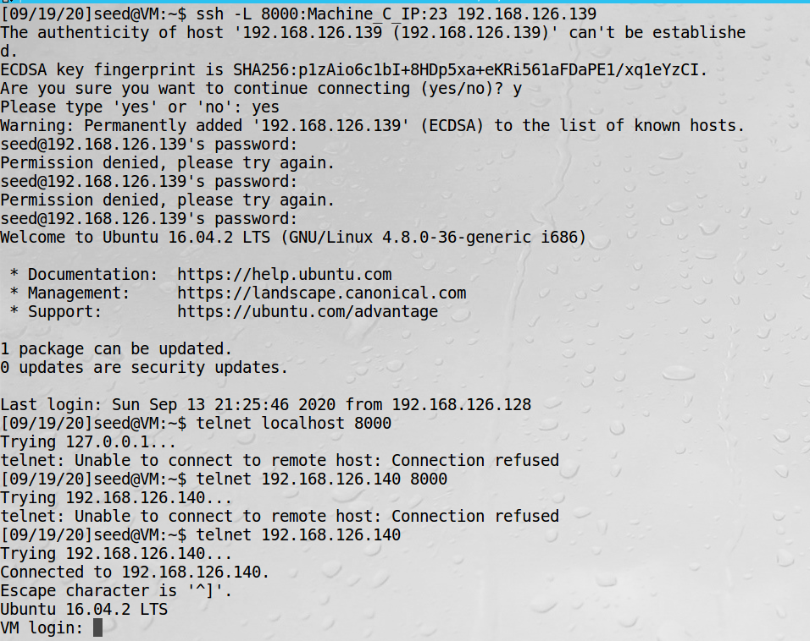
Task 3.b: Connect to Facebook using SSH Tunnel.
执行命令
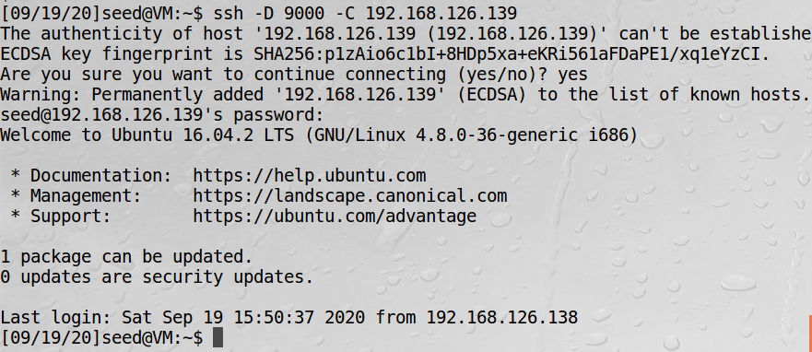

配置代理
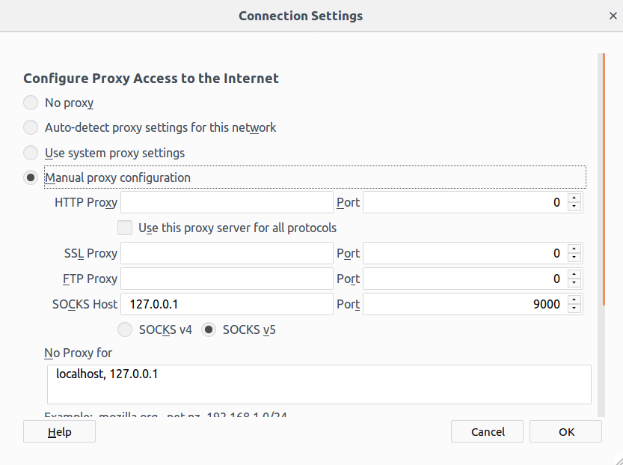

访问baidu成功
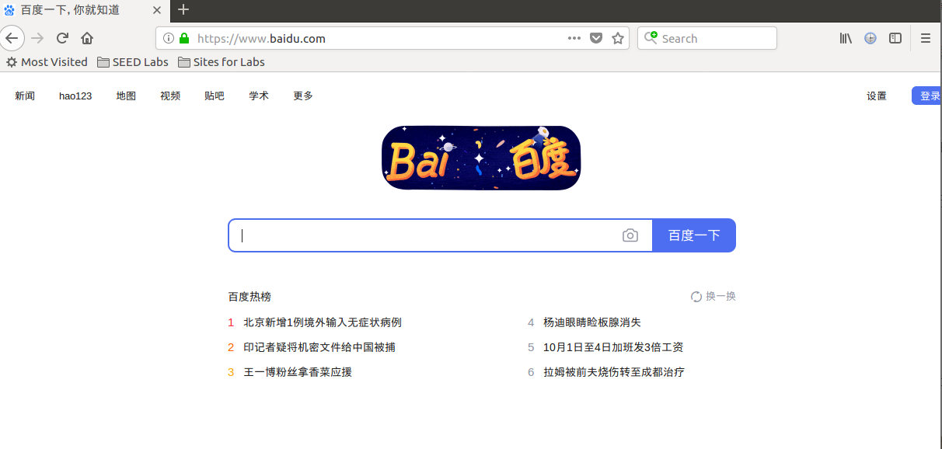

Task 4: Evading Ingress Filtering

使用反向shell
seed IP：192.168.126.138，mint IP：192.168.126.128
mint执行
seed执行
在mint上
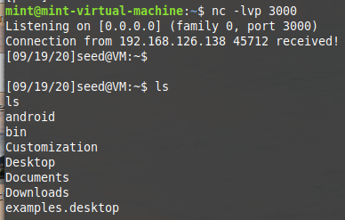
成功

